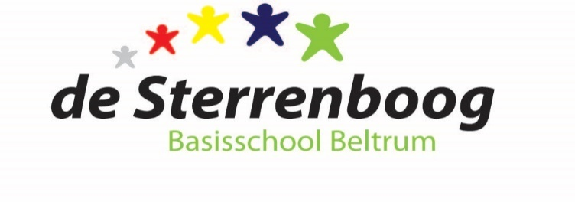

**MEDEZEGGENSCHAPSRAAD**

**basisschool de Sterrenboog**

E-mail: mr@desterrenboog.nl

**Notulen vergadering 18 november 2024**

**Aanwezig:** Daan Ratering (voorzitter), Nicole van Melis (penningmeester), Corinna Jensen (adviserend lid), Janine Krabbenborg (secretaris) Jannes Hummelink (Lid OMR) en Judith Vrielink (waarnemend contactpersoon schoolleiding)

**Afwezig met kennisgeving:** Mirjam Haverkate (directie)

|  |
| --- |
| 1. **Opening**   Voorzitter heet iedereen van hartelijk welkom. |
| 1. **Mededelingen Directie**   Er zijn nieuwe schoonmakers, maar wel vanuit hetzelfde bedrijf. |
| 1. **Stand van zaken verduurzaming gebouw**   Er is een bedrijf gekomen om te kijken naar de ventilatiesystemen. Wat is er mogelijk? Het blijft de aandacht houden. Gelden zijn vanuit de stichting nog beschikbaar. |
| 1. **VHM lesbezoeken**   Vaardigheidsmeter is een ontwikkelinstrument. Hiermee wordt gekeken of de doorlopende lijn en de ontwikkelingen binnen school zichtbaar zijn. Er wordt met name gelet op de instructies van de lessen. |
| 1. **Formatie schooljaar 2025-2026**   Er is een begrotingsgesprek gaande, maar nog niet vastgesteld.  De leerlingaantallen in onderbouwgroepen zijn groot. Er stromen in het volgende schooljaar veel nieuwe leerlingen in. Daarom komt er in het nieuwe schooljaar een extra kleutergroep.  Het organiseren van de groepen is een grote puzzel. De wensen van de leerkrachten en ideeën over de samenstellingen van de groepen worden geïnventariseerd.  Voor dit huidige schooljaar wordt onderzocht op welke wijze er extra aandacht kan komen. |
| 1. **Rondvraag voor directie**   Geen vragen. |
| 1. **Notulen MR-vergadering 10-10-2024**   De notulen zijn besproken en vastgesteld. |
| 1. **Nieuws vanuit de GMR**  Er is geen nieuwe GMR vergadering geweest t.a.v. de vorige vergadering. |
| 1. **Jaarverslag 2023/2024 MR**   Het jaarverslag is besproken en goedgekeurd. |
| 1. **SOP bespreken**   SOP staat voor schoolontwikkelingsplan. Deze is kort toegelicht.  MR heeft het goedgekeurd en wordt ondertekend. |
| 1. **Werkplan MR**   Het werkplan is besproken, aangepast en goedgekeurd.  Wel moet er nog een e-mailadres toegevoegd worden. |
| 1. **Huishoudelijk reglement MR**   Het reglement is besproken, aangepast en goedgekeurd. |
| 1. **Terugkoppeling personeelsvergaderingen**   Er is een onderbouwoverleg geweest. Hiervan is een korte toelichting gegeven. |
| 1. **Rondvraag**   Geen rondvragen. |
| 1. **Sluiting**   De vergadering sluit om 20.49 uur.  De volgende vergadering is op maandag 27 januari 2025 |